크롬 확장 프로그램 설치

여러분이 입으로 발음한 음성을 챗GPT가 알아들을 수 있다면 어떨까요? 반대로 챗GPT가 텍스트가 아니라 목소리로 여러분에게 대답을 해 준다면요? 세상에서 가장 스마트한 영어선생님과 음성 대화를 주고받는 것도 가능해지겠지요? 스피킹과 리스닝 훈련도 할 수 있을 것입니다.
챗GPT에게 입과 귀를 달아주도록 하겠습니다. 여러분께서 사용하시는 브라우저의 종류에 따라 조금씩 설정 방법이 달라질 수 있으므로 천천히 따라와주시기 바랍니다.

- Microsoft EDGE의 경우
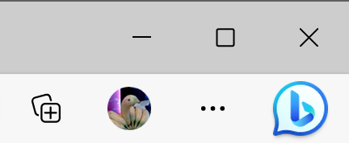

브라우저 우측 상단에 위치한 점 세개 모양 <더 보기> 아이콘을 클릭합니다.

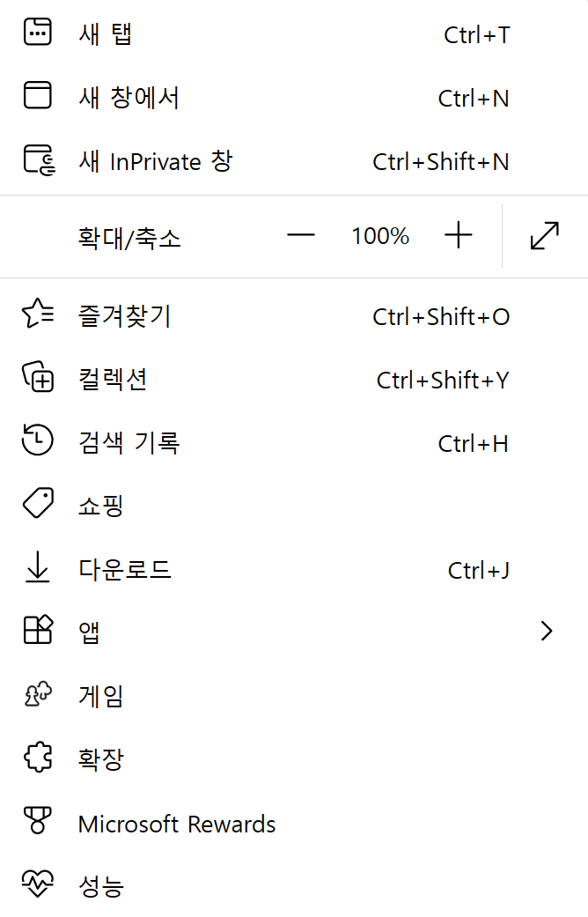

팝업 메뉴에서 <확장>을 클릭합니다.

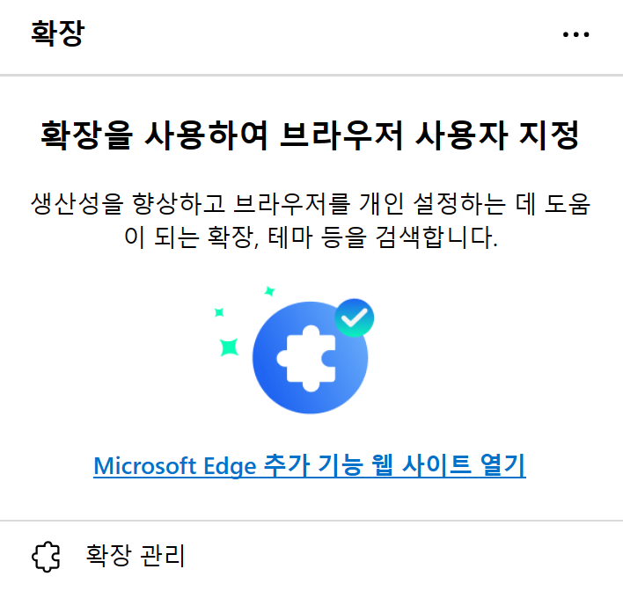

팝업 메뉴에서 <확장 관리>를 클릭합니다.

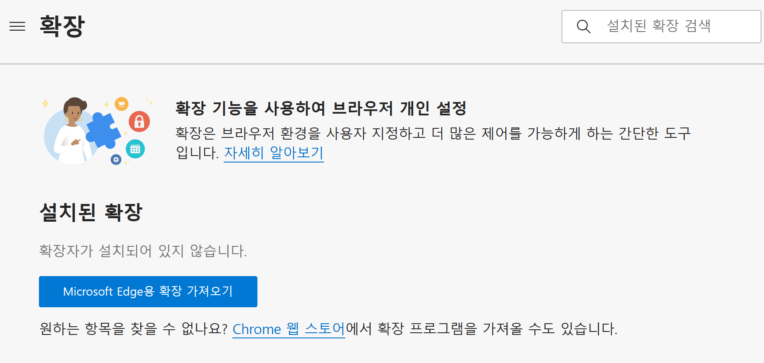

<Chrome 웹 스토어> 메뉴를 클릭합니다.

위와 같은 안내메뉴가 상단에 표시되면서 크롬 웹 스토어로 페이지가 이동합니다.
마이크로소프트사의 엣지를 사용하는데 왜 크롬 스토어가 뜨는 걸까요? 간략하게 소개하자면, MS사는 구글 크롬과의 <2차 브라우저 전쟁>에서 참패하며 자체 브라우저 개발을 포기했습니다. 그리고 구글이 만든 크롬의 엔진을 받아와 엣지브라우저를 만들었지요.
즉, 엣지 브라우저의 심장은 크롬이라는 뜻입니다. 덕분에 엣지에서도 크롬용 확장 프로그램을 다운로드해 설치할 수 있습니다.
여기서 소개하는 확장 프로그램 이외에도 수많은 확장 프로그램들이 출시되고 있습니다. 여러분께서 실습을 해 보려는 시점에서 더욱 평점이 좋은 프로그램이 출시되어 있거나, 책에서 소개된 확장 프로그램이 더 이상 지원되지 않는면 다른 프로그램을 활용해 보는 것을 추천합니다.

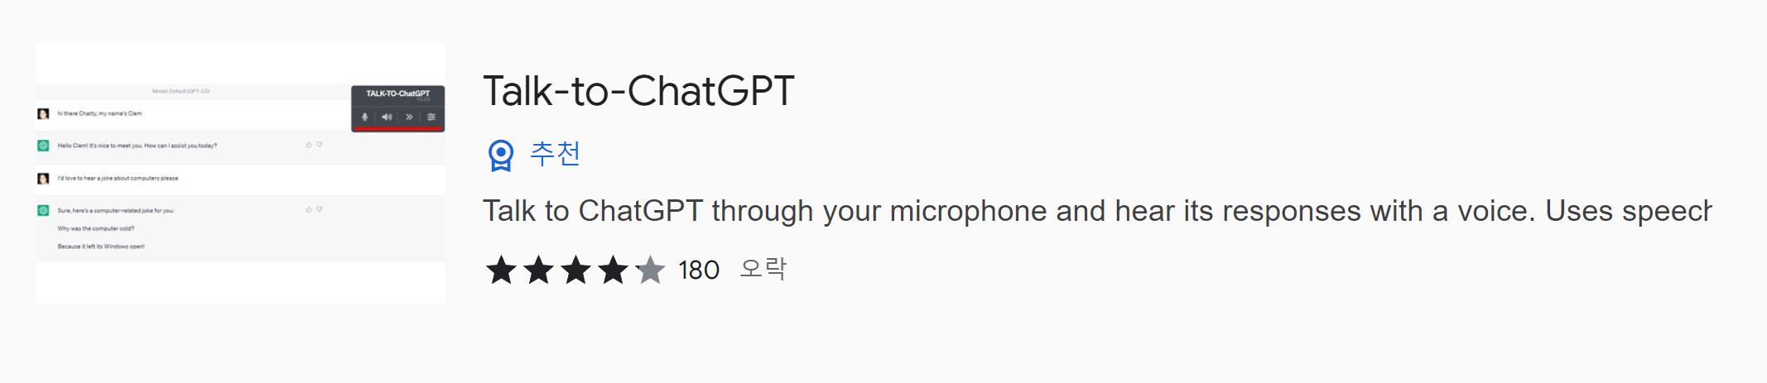
이어서 검색창에 “Talk-to-ChatGPT”를 검색하고, 위 사진에 표시된 앱을 클릭합니다. 스크롤을 내려 <추가 정보> 탭에서 <제공> 항목에 기재된 개발자가 “GBAtemp”로 표시되는지 확인하고, 문제가 없다면 앱 소개페이지 상단의 <Chrome에 추가> 버튼을 클릭하여 앱을 설치합니다.
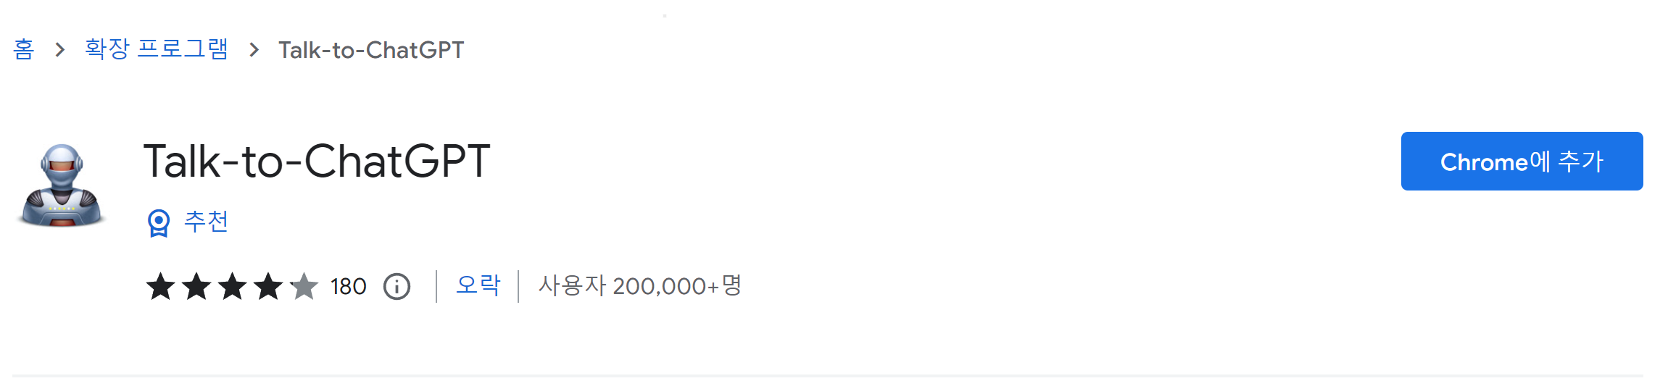

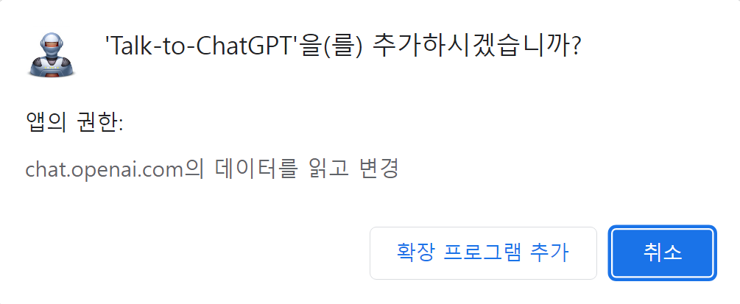

팝업창이 발생하는데 <확장 추가> 메뉴를 클릭합니다.

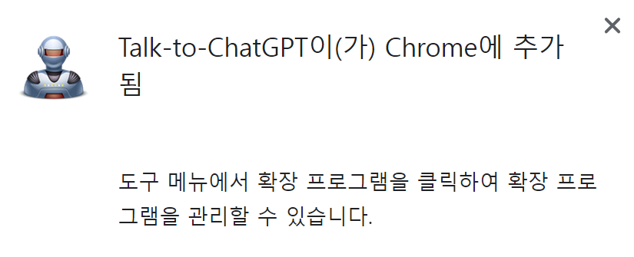
설치가 완료되었음을 알리는 팝업이 표시됩니다.

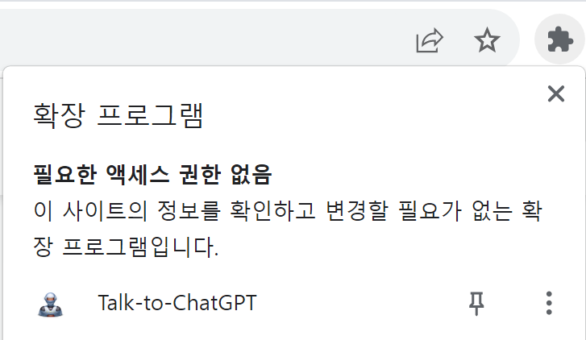

설치가 완료되면 주소창 우측에 퍼즐 모양의 아이콘이 새롭게 생겨납니다. 이 아이콘을 클릭하면 확장 프로그램 관리 탭이 표시되는데요, <Talk-to-ChatGPT>가 정상적으로 표시되는지 확인해주세요.

이로써 플러그인 설치가 끝났습니다.

- Chrome

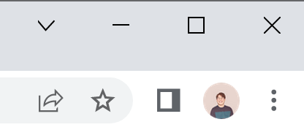

주소창 상단에 위치한 점 세개 표시 <더 보기> 버튼을 클릭합니다.

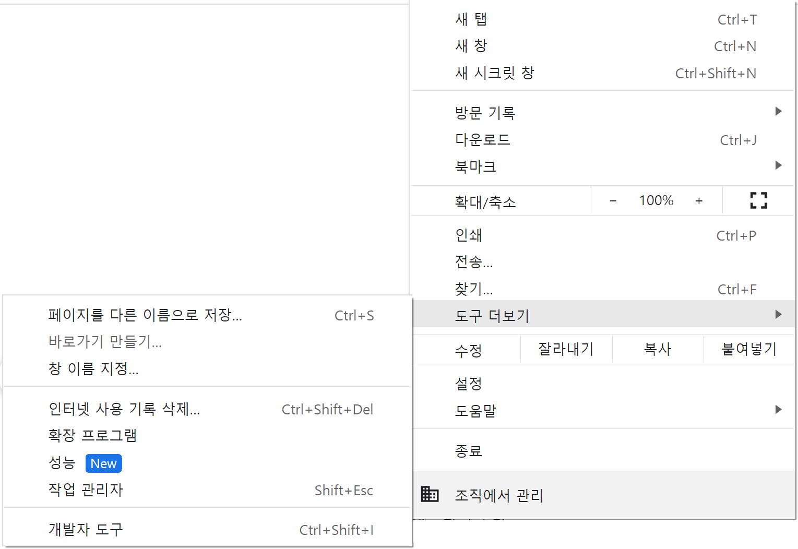

이어 팝업 메뉴에서 <도구 더보기> - <확장 프로그램> 항목을 클릭합니다.

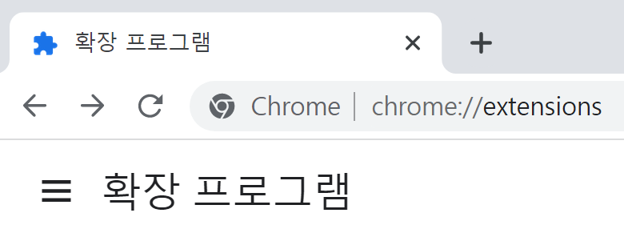

상단의 메뉴 버튼을 클릭합니다.

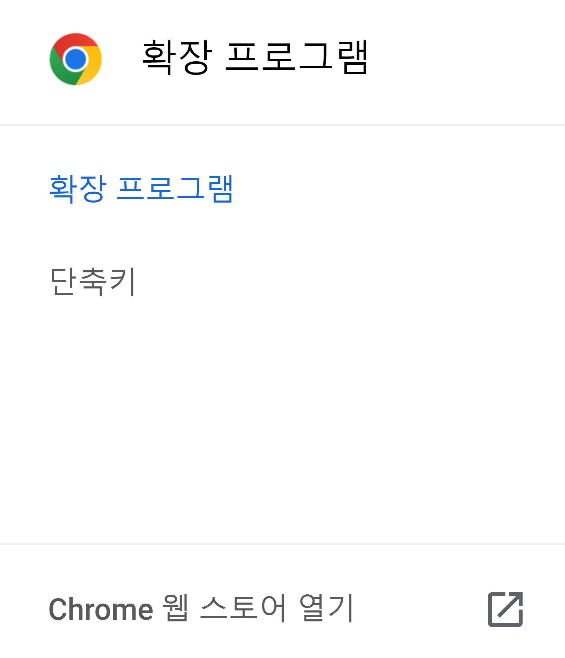

<Chrome 웹 스토어 열기>를 클릭합니다. 크롬 웹 스토어로 이동하는데, 이후 앞에서 소개한 엣지 브라우저에서의 설치 과정을 참고하여 <Talk-to-ChatGPT> 플러그인을 설치합니다.

마이크 액세스 설정 방법
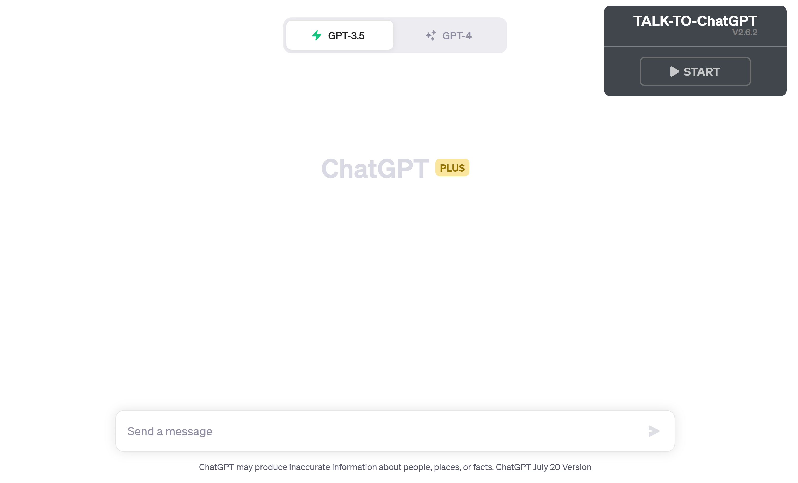

플러그인 설치 후 챗GPT 페이지에 접속하면 위 사진과 같이 <Talk-to-ChatGPT> 위젯이 활성화됩니다. <Start> 버튼을 클릭합니다.

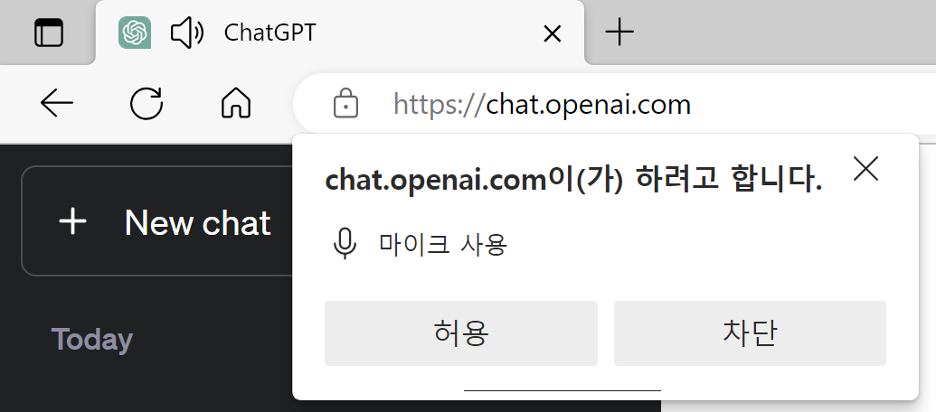

처음 실행시, <ChatGPT> 사이트에서 마이크 사용을 요청하는 팝업창이 발생합니다. <허용>을 누릅니다.

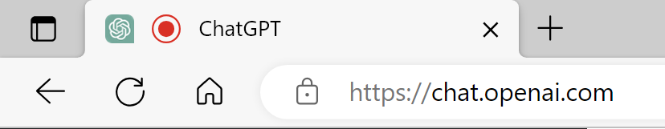

위 사진과 같이 주소창의 챗GPT 파비콘 우측에 적색 원이 생겨났다면 마이크 사용이 정상적으로 허용된 것입니다.

<Talk-to-ChatGPT> 설정
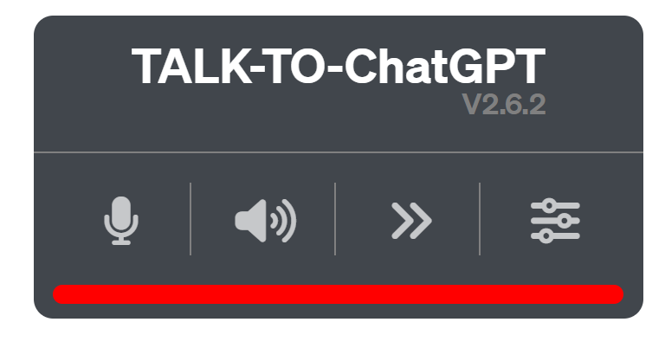
<Start> 버튼을 누른 뒤 위와 같이 위젯에 빨간 바가 생겨납니다. 맨 우측 햄버거 버튼을 클릭합니다.

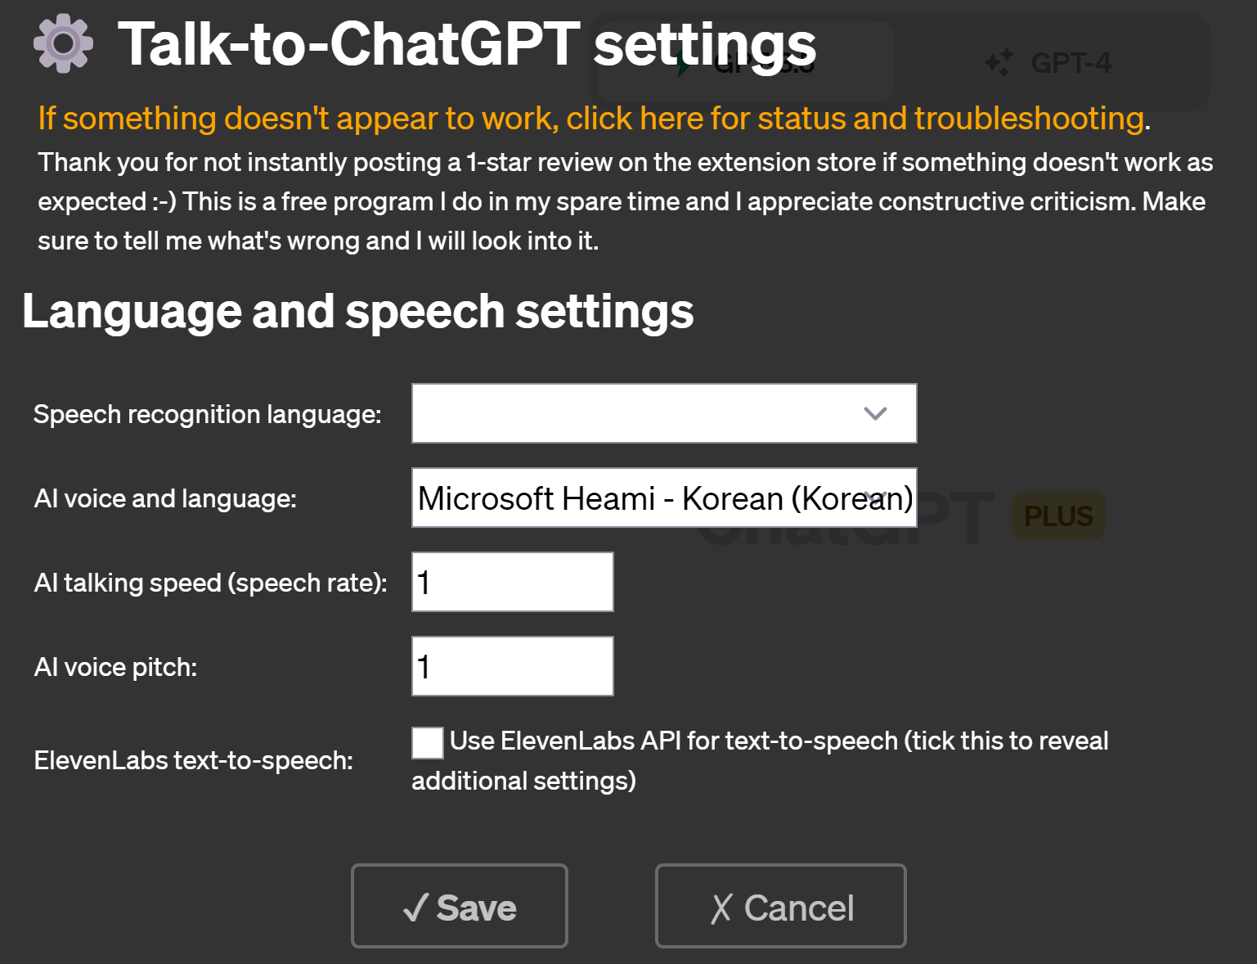
위와 같이 팝업 모달이 발생하면서 세부 설정을 할 수 있게 됩니다.

- 언어 설정

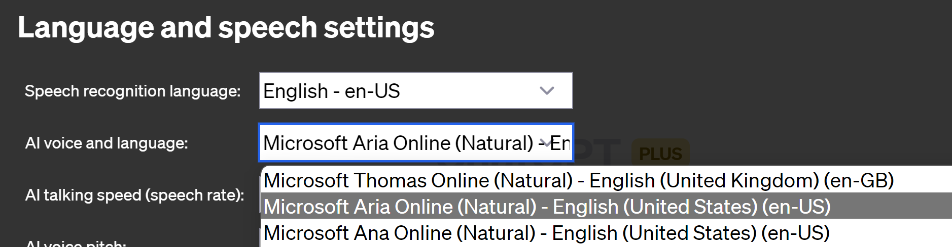

<Speech recognition language> 항목에서 여러분이 연습할 언어를 지정합니다. 미국식 영어를 연습하시려면 위와 같이 English-en-US 를 선택하시면 됩니다. 영국식 영어나 호주식 영어 등 다른 나라의 억양으로 영어를 연습하시려면 해당 언어를 선택합니다.
이어 <AI voice and language>를 선택해야 합니다. 기본값은 한국인 성우로 설정되어 있는데, 이 성우는 영어를 솔직한 한국식 발음으로 읽어 주기 때문에 회화 연습에는 적절하지 않습니다. 위 사진은 미국식 영어를 연습하기 위해 en-US 스타일의 영어를 구사하는 성우를 선택한 모습입니다.
미국식 영어를 연습하시려면 위 사진을 그대로 따라하셔도 좋습니다. 영어뿐 아니라 스페인어, 일본어 등 Microsoft에서 지원하는 대부분의 언어를 선택할 수 있으므로 영어 회화뿐 아니라 다른 언어의 회화 연습도 가능합니다.
설정이 끝났다면 <Save> 버튼을 눌러 설정창을 종료합니다.

<ChatGPT Voice Master>의 사용 방법

이제 설정이 끝났으니 사용 방법을 설명하겠습니다.
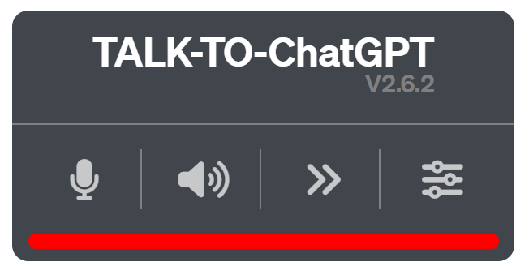
위젯의 막대가 빨간색으로 활성화되어 있는 동안에는 여러분의 음성을 인식하여 자동으로 채팅창에 타이핑해줍니다.

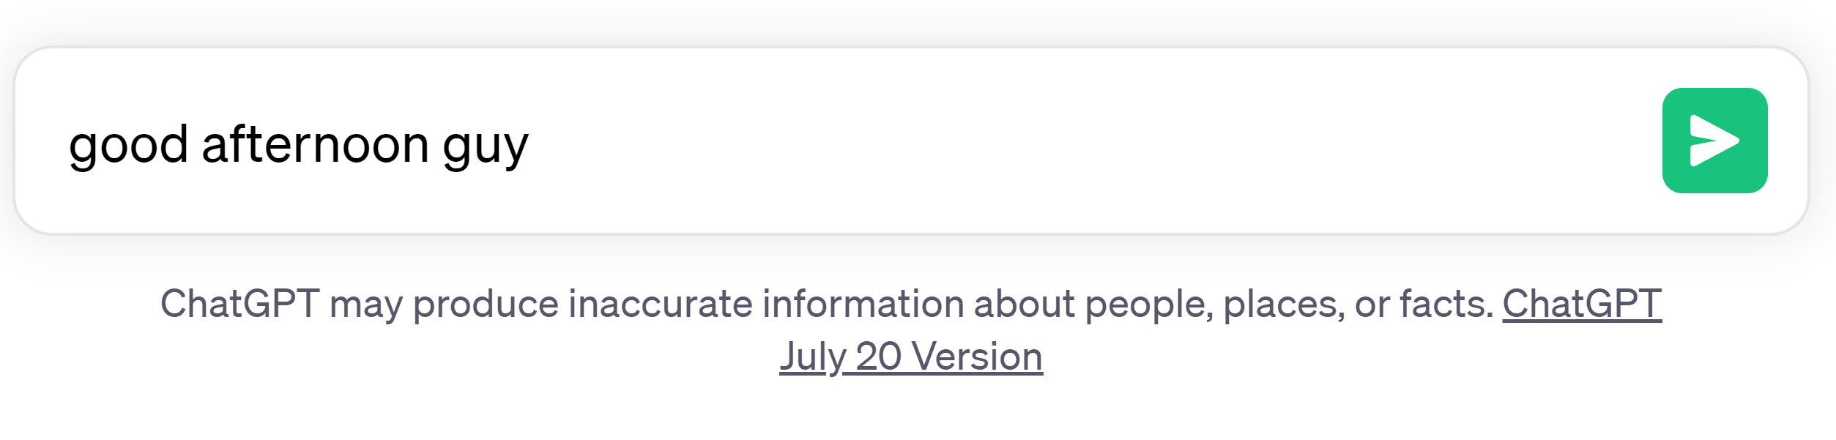

대소문자 구분이나 특수문자 삽입 기능은 따로 지원되지 않습니다. 말이 끝났다면 종이비행기 아이콘을 클릭하여 챗GPT에게 메시지를 전송합니다.

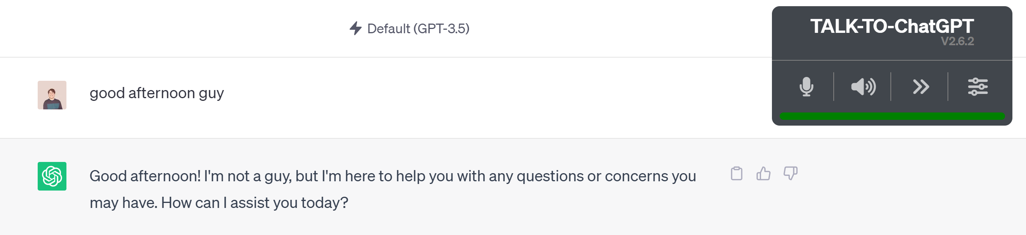

챗GPT의 영어 답변이 생성되는 즉시, 외국인 성우가 답변을 구어체 스타일로 읽어줍니다. 억양도 자연스럽고 발음도 매끄러워, 마치 정말 원어민과 회화 연습을 하듯 도움을 받을 수 있습니다. 영어 음성이 재생되는 동안에는 위젯의 하단 바가 녹색으로 표시됩니다.

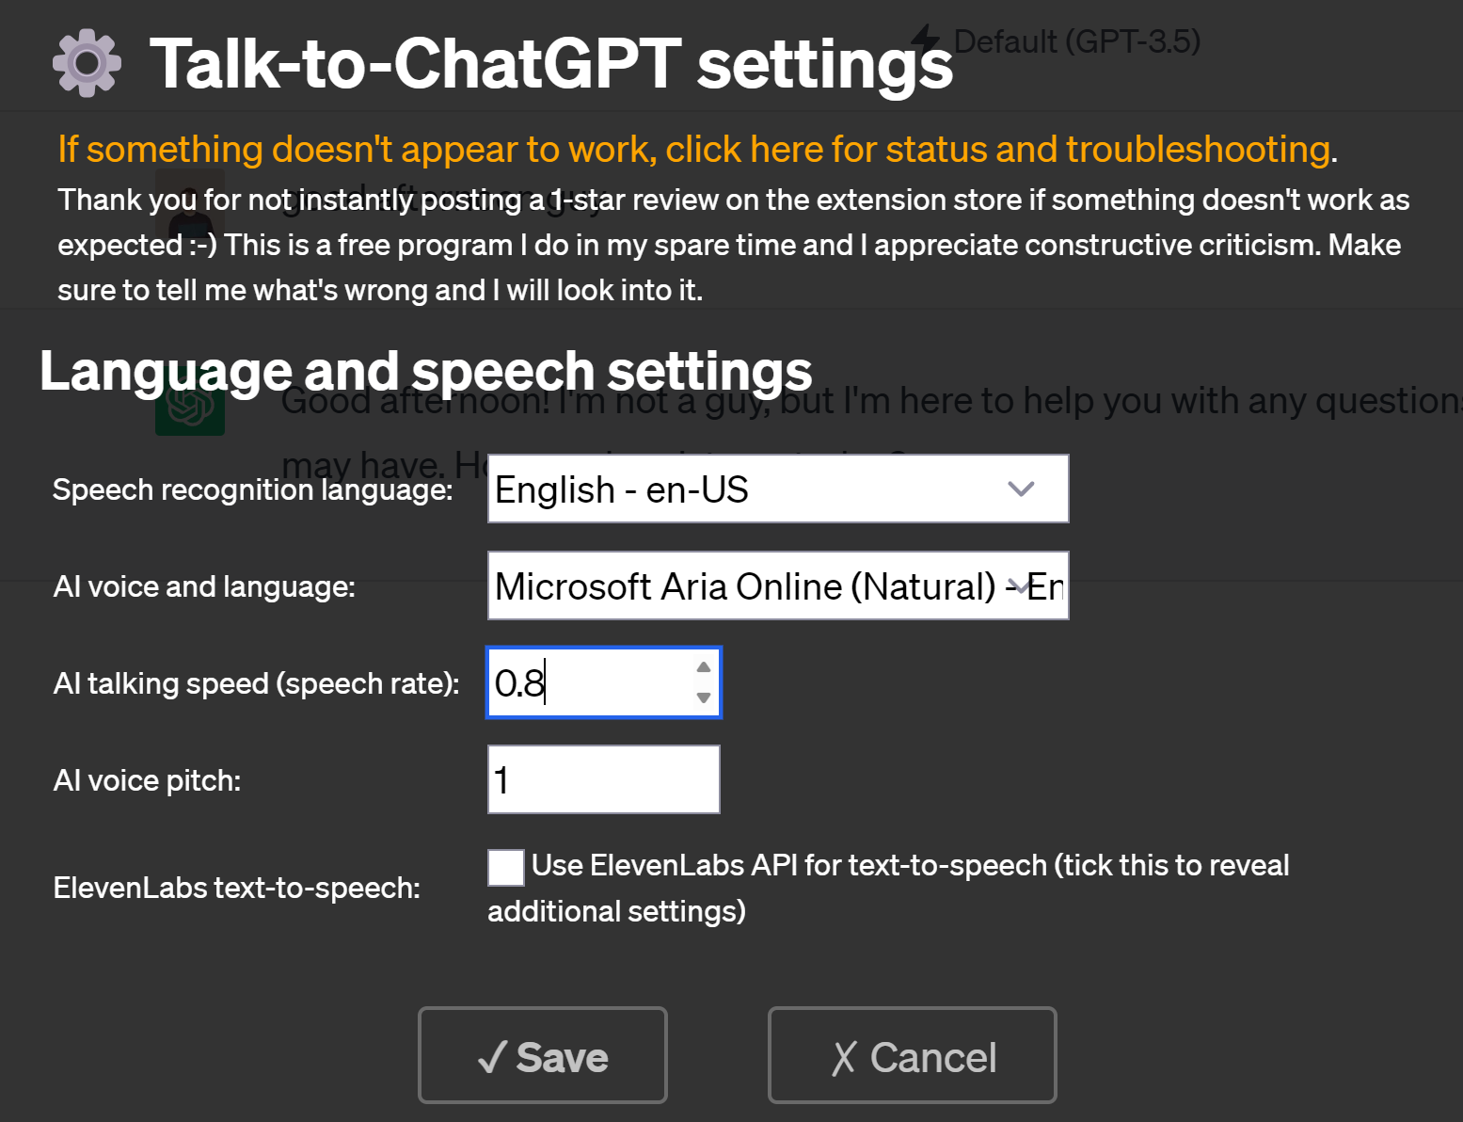

먄악 챗GPT의 발화 속도가 너무 빨라 어렵다면, 설정 창을 열어 <AI talking speed>를 낮춰 보시기 바랍니다. 기본값은 1이며, 작은 숫자를 기재할수록 말하기 속도가 느려집니다. 처음에는 낮은 숫자로 시작하여 듣기가 익숙해지면 점점 더 숫자를 높여 나가는 형태로 연습하시는 것도 추천합니다.

